CURRICULUM VITAE
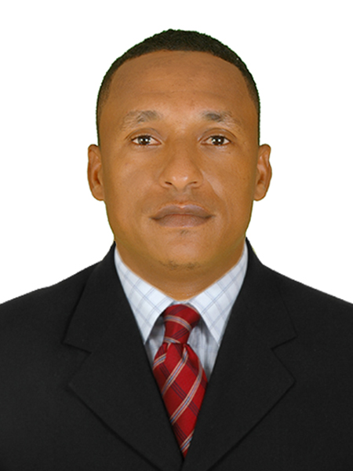
Arismendis Pérez
C/Gastón F. Deligne # 263 Bo. El Zapotal, Nizao. R. D.
DoSystem
[Escriba su dirección] [Escriba su número de teléfono] [Escriba su dirección de correo electrónico]
Cel. (829) 469-8392. Cel. (829) 921-9503.

Objetivo Personal
Formar parte de una empresa o institución que me permita poner en práctica mis experiencias y conocimientos adquirido, a fin de alcanzar las metas propuestas por dicha organización.

Datos Personales

Cedula : 084-0010092-4.
Fecha de Nacimiento : 18-de Marzo del 1977.
Lugar de Nacimiento : Nizao. R. D.
Nacionalidad : Dominicana. RD.
Estado Civil : Unión Libre.

Estudios Realizados

Bachiller : Esc. Aliro Paulino

Otros Estudios técnico. Adjunto al dorso.

Experiencia Laboral

MECANICO DE MOTORES DIESEL EGEHAINA 8años y 6 meses
MECANICCA GENERAL INEPENDIENTE
ENCARRGAO DE CEPARADORES EGEHAINA

Referencias Personales
Edwin Richard (Gerente Mantenimiento) : Cel. (809) 899-9564
Anasario Garcias (Super Intendente MA) : Cel. (809) 383-6760
Moisés de la Cruz (Supervisor) : Cel. (829) 380-5236

